Leilão de Títulos Públicos
A estrutura de leilões de títulos públicos foi mapeada em uma lei de interação que a partir de customizações é capaz de realizar as duas modalidades previstas no SELIC: OFPUB e LEINF. O fluxo padrão de mensagens inclui a liberação do leilão para os participantes (IFs) transmitirem as suas propostas. Propostas com erros, são rejeitadas pelo sistema. A negociação se encerra em um período previamente determinado de tempo após a abertura do processo. O sistema apura e divulga o resultado aos participantes.
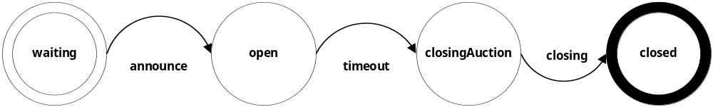
As mensagens esperadas no processo de negociação não foram especificadas. Elas serão definidas em tempo de instanciação. Desta forma, o protocolo de negociação está definido como abstrato. É importante lembrar que toda a mensagem deve ser validada por uma restrição. Uma política simples de tratamento de erro foi implementada. A partir da percepção de que existe uma má formação, ela será notificada pela ação ERR que enviará a mensagem de notificação para o remetente da mensagem. Como são esperadas várias mensagens, é aceitável continuar com a execução do processo, mesmo com a ocorrência de alguns equívocos como estes. Os componentes de atuação do fluxo de mensagem de erro serão especificados em tempo de instanciação. Existe ainda um elemento que controla o tempo limite de uma negociação através de um relógio (elemento Clock). O tempo da negociação será determinado na instância gerada.
<Scene id=”NegotiationScene” abstract="true">
<Creators>
<Creator role="SELIC"/></Creators>
<Entrance>
<Participant role="SELIC" limit="1"/>
<Participant role="FI" limit="N"/></Entrance>
<Protocol id="negotiation" abstract="true">
<States>
<State id="waiting" type="initial"/>
<State id="open" type="execution"/>
<State id="closingAuction" type="execution"/>
<State id="closed" type="success"/></States>
<Transitions>
<Transition id="announce" from="waiting" to="open" ref="CFP"
event-type="action_activation"/>
<Transition id="timeout" from="open" to="closingAuction" ref="negotiationTimeout"
event-type="clock_tick "/>
<Transition id="closing" from="closingAuction" to="closed" ref="FINISH"
event-type="action_activation"/>
</Transitions></Protocol>
<Actions>
<Action id="CFP" abstract="true">
<Element ref="NegotiationScene" event-type="scene_creation"/></Action>
<Action id="FINISH" abstract="true">
<Element ref="timeout" event-type="transition_activation"/></Action>
<Action id="ERR" class=”message.ERR” abstract="true"/>
</Actions>
<Clocks>
<Clock id="negotiationTimeout " type="regular" abstract=”true”>
<Activations>
<Element ref="NegotiationScene"
event-type="scene_activation"/></Activations></Clock>
</Clocks>
</Scene>

INSTANCE OFPUB: O leilão primário de títulos públicos ocorre quando o Banco Central vende um conjunto de títulos pela primeira vez em mercado. Este leilão é uma instância da cena de negociação NegotiationScene. Uma vez cadastrados os parâmetros do leilão através de CONFIG, o sistema comunica a chamada de propostas (CFP). A partir da abertura do leilão, é possível que as IFs enviem propostas (PROPOSAL). Propostas com erros, são rejeitadas pelo sistema. A negociação se encerra quatro horas após a abertura do processo.
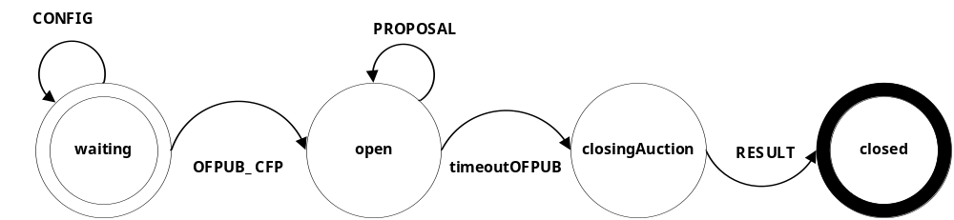
<Scene id=”OFPUB” extends=”NegotiationScene”>
<Protocol id="OFPUBnegotiation" extends="negotiation">
<Messages>
<Message id="PROPOSAL"/></Messages>
<Transitions>
<Transition id="configuration" from="waiting" to="waiting" ref="CONFIG"
event-type="action_activation"/>
<Transition id="receivingProposal" from="open" to="open" ref="PROPOSAL"
event-type="message_arrival">
<Constraints>
<Constraint id="checkProposal" class=”constraint.checkProposal”/></Constraints>
</Transition></Transitions>
</Protocol>
<Actions>
<Action id="CONFIG" class=”ofpub.CONFIG”>
<Element ref="OFPUB" event-type="scene_creation"/></Action>
<Action id="OFPUB_CFP" extends="CFP" class=”ofpub.CFP”/>
<Action id="RESULT" extends="FINISH" class=”ofpub.RESULT”/>
<Action id="ERROFPUB" extends="ERR">
<Element ref="checkProposal" event-type="constraint_activation"/></Action>
</Actions>
<Clocks>
<Clock id="timeoutOFPUB" tick-period="864000" extends=”negotiationTimeout”/>
</Clocks>
</Scene>
As ações CONFIG, OFPUBCFP e RESULT são responsáveis pelo comportamento ativo do SELIC. Para cada uma foi criado um componente Java que implementa este comportamento específico. Quanto ao tratamento de erro de mensagens, definiu-se também o componente ERROFPUB, que referencia o elemento de verificação de erros validarProposta. O elemento de controle do tempo será configurado a lançar um clock-tick ao final de quatro horas (4x60x60x60ms).
INSTANCE LEINF: O leilão secundário de títulos públicos ocorre quando alguma instituição financeira possuidora de um título deseja vendê-lo em mercado. Este leilão é uma instância da cena de negociação descrita anteriormente. Diariamente, o sistema comunica a liberação do leilão para as instituições financeiras transmitirem as suas propostas de compra, venda, ou consulta. Propostas com erros, são rejeitadas pelo sistema. A partir do momento em que haja um cruzamento de interesse (oferta = procura), ocorre o fim de uma negociação para estas duas instituições financeiras. O final do ciclo de negociação se dá após 6 horas do início das interações.
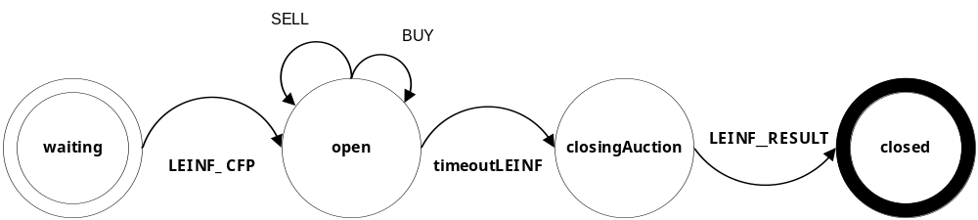
<Scene id=”LEINF” extends=”NegotiationScene”>
<Protocol id="negotiationLEINF" extends=”negotiation”>
<Messages>
<Message id="BUY"/>
<Message id="SELL"/></Messages>
<Transitions>
<Transition id="receivingBUY" from="open" to="open" ref="BUY"
event-type="message_arrival">
<Constraints>
<Constraint id="checkBUY" class=”constraint.checkBUY”/>
</Constraints></Transition>
<Transition id="receivingSELL" from="open" to="open" ref="SELL"
event-type="message_arrival">
<Constraints>
<Constraint id="checkSELL" class=”constraint.checkSELL”/>
</Constraints></Transition></Transitions>
</Protocol>
<Actions>
<Action id="LEINF_CFP" extends="CFP" class=”leinf. CFP”/>
<Action id=”LEINF_RESULT” extends="FINISH " class=”leinf.RESULT”/>
<Action id="ERRORLEINF" extends=”ERR”>
<Element ref="checkBuy" event-type="constraint_activation"/>
<Element ref="checkSELL" event-type="constraint_activation"/></Actions>
<Clocks>
<Clock id="timeoutLEINF" tick-period="1296000" extends=” timeoutNegotiation”>
</Clocks>
</Scene>
As mensagens BUY, SELL foram definidas. Associadas a estas mensagens, existem restrições associadas para promover as suas respectivas validações: checkBuy, checkSELL. Estas restrições podem acionar a ação de notificação ERRORLEINF que notificará o remetente sobre o problema ocorrido. As ações LEINF_CFP e LEINF_RESULT são responsáveis pelo comportamento ativo do SELIC e foram implementadas em componentes Java. O elemento que indica o fim da negociação será configurado a lançar um clock-tick ao final de seis horas (6x60x60x60ms),

